|  |
| --- |
| Teme (utrjevanje)   * ponavljanja * javaFX, Canvas |

|  |
| --- |
| Vir: 06_lav03_vaja_02_fx2.zip kot primer rabe in risanja po Canvas-u |

## **Naloga 1**

Izrišite 30 koncentričnih krožnic s središčem v točki (200,200), pri čemer naj bo radij zunanje krožnice 150, vsaka naslednja manjša krožnica pa naj se izriše z radijem manjšim za 5 (enote so pike /piksli, pixels/) .

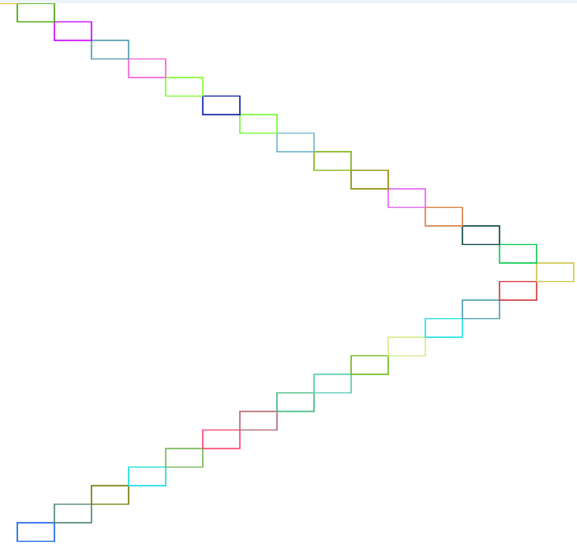

## **Naloga 2**

Na platnu velikosti 600x450 želimo izrisati 'stopnice' oblike s slike na desni strani. Vsak element (stopnica) je pri tem predstavljen s pravokotnikom naključne barve v velikosti 30x15 . Spodnji del stopnic naj bo predstavljen s 15-timi elementi (stopnicami).

## **Naloga 3**

Pixel (obarvana točka) je na platno (canvas) nemogoče risati; navadno simuliramo izris točke z ustrezno kratko črto (line) ali ustrezno majhnim kvadratom-pravokotnikom( rectangle).

1. Na platno velikosti 600x450 narišite 300 točk, pri tem vsako postavite na naključno pozicijo platna in jo izrišite v naključni barvi. Točko naj predstavlja kvadratek velikosti 3x3 pike
2. Na platno točkam iz a) dela naloge dodajte še 300 točk v naključnim barvah, tokrat naj bodo točke različnih naključnih razsežnosti; najmanjša naj bo 3x3 največja 30x30 pik.

## **Naloga 4**

(enostaven matematičen fraktal)

Postopek z vertikalno in horizontalno daljico deli platno oz. najbolj spodnji levi pravokotnik tako, da ga razdeli horizontalno in vertikalno v 4 enake pravokotnike. Rezultat enkratne delitve je tudi nov pravokotnik levo spodaj in kot tak je tudi podležen delitvi, dokler dolžina krajše od njegovih stranic ni manjša od 5 (pik). Izrišite ga.

## **Naloga 5**

Izberemo naključno točko na platnu (Canvas). Ta točka z točkama (0,0) in (0,največji_Y_canvasa) definira trikotnik. Izrišite ga in ga šrafirajte z vzporednimi črtami, razmaknjenimi za 5 pik(pixel, px). Smer šrafiranja pri tem ni bistvena.

## **Naloga 6**

Vizualizirajmo graf funkcije y=sin(x) na intervalu -π/2 do + π/2. Vrednosti funkcije izračunamo in izrišemo diskretno za vsak x v danem intervalu z korakom 0.1. Za izris točke uporabimo krožnico z premerom 3 pike.

Dodatne zahteve : graf naj bo izrisan na platnu velikosti 640x480, izhodišče uporabljenega koordinatnega sistema naj bo v središču danega platna. Enota (mera) naj ima velikost 200. Izračun in izris morata prikazati obe ekstremni vrednosti, pa tudi vrednost v točki 0: zagotovite z izrisom vseh 31-točk (0 in vse za 0.1 oddaljene v obe smeri), dodatno v izris dodajte še točki na robu danega intervala)

## **Naloga 7**

Spišite program-varianto cilja naloge 6, pri čemer pa naj bo graf izrisane funkcije 'zvezen' v meri, da pri izrisu ovojnice iz vrednosti funkcij ni praznine.

Zveznost realiziramo tako, da dve sosednji izračunani točki povežemo z (ravno) linijo-črto; dejansko uporabimo za vse ne-izračunane vrednosti med dvema točkama 'linearno interpolacijo'.

*Opombe:*

1. *Vaja je opredeljena kot dodatna vaja in oddaja poročila o izvedbi vaje ni obvezna. Seveda pa kot običajno vpliva na določevanje zaključene ocene pri ocenjevanju predmeta.*
2. *// naključna barva iz palete RGB;*

*gc.setStroke( Color.color(Math.random(),Math.random(),Math.random()) );*